***Iterazione 4***

***4.1. Introduzione***

Durante la quarta iterazione ci si concentrerà su:

* Implementazione UC9: scaricare un contenuto/appunto da un corso/gruppo studio.
* Implementazione UC10: visualizzazione dei dati dello studente.
* Migliore gestione delle schermate di accesso alle varie funzioni e relative modifiche.
* Pulizia del codice.

Mediante questa iterazione abbiamo quindi voluto consolidare e arricchire il sistema implementando aspetti chiave che contribuiscono a formare una visione più completa dell’applicazione StudyHub.

***4.1.1. Modello dei casi d’uso***

***UC9: scarica contenuti/appunti da un corso/gruppo studio***

|  |  |
| --- | --- |
| ***Nome*** | UC9: scarica contenuti/appunti da un corso/gruppo studio. |
| ***Portata*** | Gestione sistema di StudyHub |
| ***Livello*** | Obiettivo utente |
| ***Attore primario*** | Studente |
| ***Parti interessate e interessi*** | Studente: vuole entrare in possesso di contenuti/appunti presenti in corsi/gruppi studio. |
| ***Pre-condizioni*** | Lo studente è registrato nel sistema.  Lo studente deve essere iscritto ad un corso/gruppo studio per poter scaricare un appunto/contenuto. |
| ***Garanzia di successo*** | Lo studente è autenticato nel sistema e può ottenere informazioni sui contenuti/appunti che ha scaricato. |
| ***Scenario principale di successo*** | 1. L’utente già autenticato, seleziona “Scarica contenuto/appunto da un corso/gruppo studio”. 2. L’utente sceglie il corso/gruppo studio dal quale vuole scaricare il contenuto/gruppo studio. 3. Il contenuto/appunto selezionato viene aggiunto alla lista dei contenuti/appunti dello studente. |
| ***Estensioni*** | 1. Il contenuto/appunto è inesistente, l’utente viene riportato alla schermata iniziale con un messaggio di errore. 2. Il contenuto/appunto è inesistente, l’utente viene riportato alla schermata iniziale con un messaggio di errore. 3. Non esistono corsi/gruppi studio. 4. Non esistono appunti/contenuti nel gruppo studio/corso. 5. L’utente può eliminare un contenuto/gruppo studio dalla sua lista. |
| ***Requisiti speciali*** | Interfaccia intuitiva per la scelta dei corsi/gruppi studio e degli appunti/contenuti. |
| ***Elenco delle varianti tecnologiche e dei dati*** |  |
| ***Frequenza di ripetizioni*** | Poche volte al giorno. |
| ***Varie*** |  |

***UC10: visualizzazione dati dello studente***

|  |  |
| --- | --- |
| ***Nome*** | UC10: visualizzazione dati dello studente |
| ***Portata*** | Gestione sistema di StudyHub |
| ***Livello*** | Obiettivo utente |
| ***Attore primario*** | Studente |
| ***Parti interessate e interessi*** | Studente: vuole conoscere i propri dati nel sistema, in modo da avere una visione completa dei corsi e dei gruppi studio a cui è iscritto, degli appunti e dei contenuti in suo possesso. |
| ***Pre-condizioni*** | Lo studente è registrato nel sistema. Non deve necessariamente essere iscritto a dei corsi/gruppi studio, stessa cosa per appunti/contenuti. |
| ***Garanzia di successo*** | Lo studente è autenticato nel sistema e può utilizzare le diverse funzioni del sistema stesso. |
| ***Scenario principale di successo*** | 1. L’utente già autenticato, seleziona “Visualizza informazioni studente”. |
| ***Estensioni*** |  |
| ***Requisiti speciali*** | Interfaccia intuitiva per la comprensione dei dati mostrati. |
| ***Elenco delle varianti tecnologiche e dei dati*** |  |
| ***Frequenza di ripetizioni*** | Molte volte. |
| ***Varie*** |  |

***4.2. Analisi orientata agli oggetti***

Al fine di descrivere il dominio da un punto di vista ad oggetti e gestire ulteriori requisiti, saranno utilizzati nuovamente gli stessi strumenti dell’iterazione precedente (Modello di Dominio, SSD (Sequence System Diagram e Contratti delle operazioni). In particolare, i paragrafi seguenti permettono di evidenziare i cambiamenti che tali elaborati hanno subito rispetto alla fase precedente.

***4.2.1. Modello di dominio***

Rispetto all’iterazione precedente sono stati cambiati diversi attributi alle rispettive classi, sulla base dei nuovi scenari implementati:

* GruppoStudio: durata.
* Studente: mappa dei contenuti.

***4.2.2. Modello degli oggetti di dominio***

Di conseguenza alle precedenti modifiche, abbiamo sistemato gli attributi specifici anche nel modello degli oggetti di dominio:

***4.2.3 Diagrammi di sequenza di sistema***

Abbiamo aggiornato gli SSD per inserire le nuove operazioni e mostrare le possibili situazioni sulla base della scelte dell’utente, nei singoli casi d’uso.

***4.2.3.1 SSD UC9***

***4.2.4. Contratti delle operazioni***

Inseriamo di seguito i nuovi contratti delle operazioni relativi ai nuovi scenari per i singoli casi d’uso.

***4.2.4.1. Contratti operazioni UC9***

Contratto CO1: downloadAppunto

|  |  |
| --- | --- |
| **Operazioni** | downloadAppunto() |
| **Riferimenti** | UC9: scarica contenuto/appunto da corso/gruppo studio. |
| **Pre-condizioni** | Lo studente è registrato nel sistema. Lo studente è iscritto al corso e il contenuto è presente. |
| **Post-condizioni** | Lo studente ritorna al menu principale. |

Contratto CO2: downloadContenuto

|  |  |
| --- | --- |
| **Operazioni** | downloadContenuto () |
| **Riferimenti** | UC9: scarica contenuto/appunto da corso/gruppo studio. |
| **Pre-condizioni** | Lo studente è registrato nel sistema. Lo studente è iscritto al gruppo studio e l’appunto è presente |
| **Post-condizioni** | Lo studente ritorna al menu principale. |

Contratto CO3: eliminaAppuntoScaricato

|  |  |
| --- | --- |
| **Operazioni** | eliminaAppuntoScaricato () |
| **Riferimenti** | UC9: scarica contenuto/appunto da corso/gruppo studio. |
| **Pre-condizioni** | Lo studente ha almeno un contenuto nella sua lista. |
| **Post-condizioni** | Lo studente ritorna al menu principale. |

Contratto CO4: eliminaContenutoScaricato

|  |  |
| --- | --- |
| **Operazioni** | eliminaContenutoScaricato () |
| **Riferimenti** | UC9: scarica contenuto/appunto da corso/gruppo studio. |
| **Pre-condizioni** | Lo studente ha almeno un appunto nella sua lista. |
| **Post-condizioni** | Lo studente ritorna al menu principale. |

***4.3 Progettazione***

La progettazione orientata agli oggetti è interessata alla definizione degli oggetti software, delle loro responsabilità e a come questi collaborano per soddisfare i requisiti individuati nei passi precedenti. L’elaborato principale di questa fase che è stato preso in considerazione è il modello di progetto, ovvero l'insieme dei diagrammi che descrivono la progettazione logica sia da un punto di vista dinamico (diagrammi di interazione) che da un punto di vista statico (diagramma delle classi). Seguono dunque i diagrammi di Interazione più significativi e il diagramma delle classi relativi ai casi d’uso determinati a seguito di un attento studio degli elaborati scritti in precedenza, considerando anche i casi che abbiamo aggiunto.

***4.3.1 Diagrammi di sequenza***

Mostriamo i diagrammi di sequenza dei nuovi contratti delle operazioni.

***4.3.1.1. UC1***

downloadAppunto

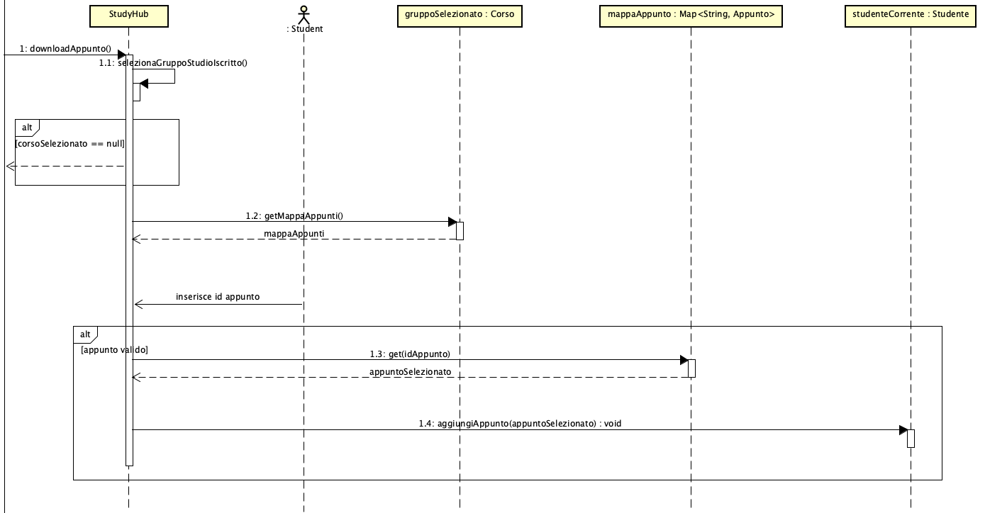

downloadContenuto

eliminaAppuntoScaricato

eliminaContenutoScaricato

***3.3.2. Diagramma delle classi***

Al diagramma delle classi sistemiamo i nuovi attributi così come i contratti delle operazioni che abbiamo ideato.

